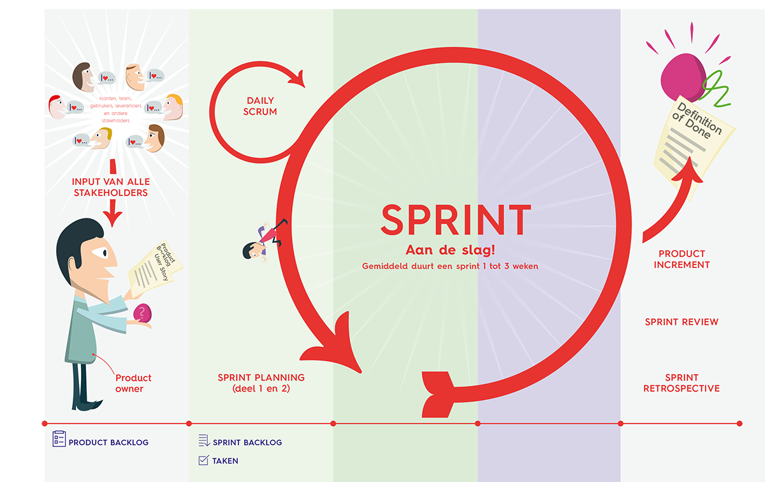

Logboek

Project 2 Maatschappelijk belang

Team:
Teamleden: Gabriel, en Jack

De kwaliteiten in ons team
Naam Teamlid: Gabriel | - Kwaliteit 1
Naam Teamlid: Gabriel | - Kwaliteit 2

Naam TeamlidL: Jack | - Zelfstandig werken  - Betrouwbaarheid
Naam TeamlidL: Jack | - Verantwoordelijkheidsgevoel
Naam TeamlidL: Jack | - Respectvol
Naam TeamlidL: Jack | - Motivatie

Sprint 1
Vul in na elke Review
Sprint Review WAT heeft het team gedaan? | Datum: | Sprint nr.  1
Aanwezig / Afwezig bij Review: Zet hier wie aanwezig was en wie afwezig?
Welke user stories zijn deze sprint afgerond?
- Definition of Fun
- Sitemap
- Wireframes
- Footer

Welke user stories zijn niet afgerond?
- Header
- Menu

- Doelstellingen
- Schoolsysteem
- Religies

Hoe gaat het team dit verhelpen: actiepunt en activiteiten voor volgende Sprint

Er was geen actiepunt met elke gesproken

Vul in na elke Retro
Sprint Retro HOE heeft het team gewerkt? | Datum: | Sprint nr.
Wat ging allemaal goed?

Klein beetje communicatie, zelfstanding werken

Wat kan beter?

communicatie

Actiepunt voor volgende Sprint

Er was geen actiepunt gesproken tussen ons twee

Sprint 2
Vul in na elke Review
Sprint Review WAT heeft het team gedaan? | Datum: | Sprint nr.
Aanwezig / Afwezig bij Review: Zet hier wie aanwezig was en wie afwezig?
Welke user stories zijn deze sprint afgerond?

- Religies
Doelstellingen
- Definition of Fun
- Sitemap
- Wireframes
- Footer

Welke user stories zijn niet afgerond?
- Schoolsysteem
Menu
- Beschrijving maatschappelijke problemen
- Bestaande goede doelen
- Tabel met oppervlakte van grond in "jouw" land
- Tabel met overzicht van bevolking en herkomst in "jouw" land

Hoe gaat het team dit verhelpen: actiepunt en activiteiten voor volgende Sprint

Probeer via teams, meer de communiceren, of in afgesproken tijden by elkaar de komen over de project (we hadden did niet gedaan)

Er was geen actiepunt met elke gesproken

Vul in na elke Retro
Sprint Retro HOE heeft het team gewerkt? | Datum: | Sprint nr.
Wat ging allemaal goed?

Zelfstandig werken

Wat kan beter?

Communicatie, samenwerking

Actiepunt voor volgende Sprint

Er was geen actiepunt gesproken

Sprint 3
Vul in na elke Review
Sprint Review WAT heeft het team gedaan? | Datum: | Sprint nr.
Aanwezig / Afwezig bij Review: Zet hier wie aanwezig was en wie afwezig?
Welke user stories zijn deze sprint afgerond?
- Definition of Fun
- Sitemap
- Wireframes
- Footer
Doelstellingen
- Religies
- Beschrijving maatschappelijke problemen

Welke user stories zijn niet afgerond?
- Bestaande goede doelen
- Tabel met oppervlakte van grond in "jouw" land
- Tabel met overzicht van bevolking en herkomst in "jouw" land
Schoolsysteem
- Formulier voor melden als vrijwilliger
- Formulier voor doneren
- Begroting en financiering
- Bronvermelding

Hoe gaat het team dit verhelpen: actiepunt en activiteiten voor volgende Sprint

Taak-02 probeert op scheme de komen be deze einde van de week resultaat= niet gelukt om op schema weer de komen

Vul in na elke Retro
Sprint Retro HOE heeft het team gewerkt? | Datum: | Sprint nr.
Wat ging allemaal goed?

Zelfstandig werken

Wat kan beter?

Communicatie, samenwerking, en meer motivatie

Sprint 4
Vul in na elke Review
Sprint Review WAT heeft het team gedaan? | Datum: | Sprint nr.
Aanwezig / Afwezig bij Review: Zet hier wie aanwezig was en wie afwezig?
Welke user stories zijn deze sprint afgerond?
- Definition of Fun
- Sitemap
- Wireframes
- Footer
Doelstellingen
- Religies
- Beschrijving maatschappelijke problemen
- Bestaande goede doelen
Tabel met overzicht van bevolking en herkomst in "jouw" land

Welke user stories zijn niet afgerond?
- Tabel met oppervlakte van grond in "jouw" land
- Formulier voor melden als vrijwilliger
- Formulier voor doneren
- Begroting en financiering
- Bronvermelding
Donatie tracker met voortgangsbalk (VOOR TAAK-02)
Interactieve "volunteers needed" counter (VOOR TAAK-01)
Hoe gaat het team dit verhelpen: actiepunt en activiteiten voor volgende Sprint

Taak-02 = probeert weer op schema de komen by de einde van de week resultaat = taak-02 is bijna weer op schema

Er was geen actiepunt met elke gesproken

Vul in na elke Retro
Sprint Retro HOE heeft het team gewerkt? | Datum: | Sprint nr.
Wat ging allemaal goed?

Zelfstandig werken

Wat kan beter?

Communicatie, en samenwerking

Sprint 5
Vul in na elke Review
Sprint Review WAT heeft het team gedaan? | Datum: | Sprint nr.
Aanwezig / Afwezig bij Review: Zet hier wie aanwezig was en wie afwezig?
Welke user stories zijn deze sprint afgerond?
- Definition of Fun
- Sitemap
- Wireframes
- Footer
- Doelstellingen
- Religies
- Beschrijving maatschappelijke problemen
- Bestaande goede doelen
- Tabel met overzicht van bevolking en herkomst in "jouw" land
- Formulier voor doneren

Welke user stories zijn niet afgerond?

- Header
- Homepage
Schoolsysteem
- Menu
- Tabel met oppervlakte van grond in "jouw" land
- Formulier voor melden als vrijwilliger
- Begroting en financiering
- Bronvermelding
Donatie tracker met voortgangsbalk (VOOR TAAK-02)
Interactieve "volunteers needed" counter (VOOR TAAK-01)
(eind)verslag en reflectie

Hoe gaat het team dit verhelpen: actiepunt en activiteiten voor volgende Sprint

Er was geen actiepunt met elke gesproken

Vul in na elke Retro
Sprint Retro HOE heeft het team gewerkt? | Datum: | Sprint nr.
Wat ging allemaal goed?

Zelfstandig werken

Wat kan beter?

Communicatie, en samenwerking

Sprint 6
Vul in na elke Review
Sprint Review WAT heeft het team gedaan? | Datum: | Sprint nr.
Aanwezig / Afwezig bij Review: Zet hier wie aanwezig was en wie afwezig?
Welke user stories zijn deze sprint afgerond?
- Definition of Fun
- Sitemap
- Wireframes
- Footer
- Doelstellingen
- Religies
- Bestaande goede doelen
- Tabel met overzicht van bevolking en herkomst in "jouw" land
- Formulier voor doneren
bron vermelding
2e javascript opdracht Live event countdown timer door taak-02

Welke user stories zijn niet afgerond?
- Beschrijving maatschappelijke problemen
- Header
- Homepage
Schoolsysteem
- Menu
- Tabel met oppervlakte van grond in "jouw" land
- Formulier voor melden als vrijwilliger
- Begroting en financiering
Donatie tracker met voortgangsbalk (VOOR TAAK-02)
Interactieve "volunteers needed" counter (VOOR TAAK-01)
(eind)verslag en reflectie
- Bouwen 3e javascript taak-01 en-02
bouwen 2e javascript taak-01

Hoe gaat het team dit verhelpen: actiepunt en activiteiten voor volgende Sprint

Er was geen actiepunt met elke gesproken

Vul in na elke Retro
Sprint Retro HOE heeft het team gewerkt? | Datum: | Sprint nr.
Wat ging allemaal goed?

Zelfstandig werken

Wat kan beter?

Communicatie, en samenwerking

